P_OO
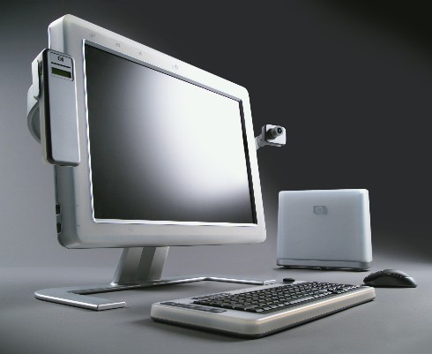
(Une image originale représentant le projet)
Esteban Madrazo – CID2A
Lausanne - Vennes
32p
Aurélie Curchod

Table des matières
1 Planification Initiale 3
2 Analyse 3
3 Réalisation 3
3.1 Dossier de Réalisation 3
4 Tests 3
4.1 Dossier des tests 3
5 Conclusion 3
5.1 Bilan des fonctionnalités demandées 3
5.2 Bilan de la planification 3
5.3 Bilan personnel 3
6 Divers 4
6.1 IA 4
6.2 Webographie 4
7 Annexes 4

Inttroduction

Objectifs produit
L’objectif du projet et de développer une simulation de parking où l’utilisateur pourra voir l’état du parking avec toutes les informations sur le parking, les places totales, occupées, libre, un plan pour pouvoir savoir exactement quelle place et libre ou non et aussi une liste des véhicules présent avec leur plaque et le temps d’occupation. En plus de ça, il y aura aussi un menu qui permettra à l’utilisateur d’afficher différentes informations et aussi de faire entrer ou sortir des véhicules.

Objectifs pédagogiques
Le projet me permettra de perfectionner mes connaissances en programmation orienté objet, comme la structuration ou l’encapsulation qui ne sont pas mes points forts pour l’instant. En plus de cela, j’apprendrai à faire des tests unitaires mais aussi de perfectionner mon workflow avec GitHub en utilisant plusieurs branches et en faisant des commits les plus atomiques possible.

Source de données

Voiture
- Plaque d’immatriculation (string)
- Place attitré (Objet dans liste d’objet)
- Ticket attitré (Objet)

Place
- Numéro de place (int)
- Occupation (bool)

Ticket
- Heure d’arrivé
- Heure de sortie
- Montant à payé

Parking
- Voitures (Liste d’objet)
- Places (Liste d’objet)

Analyse

User Stories
En tant que [gérant du parking], je veux [action] afin de [bénéfice]

Entrée d’un véhicule
- En tant que conducteur, je veux obtenir une place automatiquement afin de ne pas avoir besoins de chercher une place disponible.

Sortie d’un véhicule
- En tant que conducteur, je veux savoir si la plaque attribuer à la place et bien la mienne afin d’être sûr de payer le montant pour ma voiture et pas celle d’une autre personne.

Afficher l’état du parking

En tant que gérant du parking, je veux pouvoir voir un plan du parking afin de connaitre les places occupées ou non.
- En tant que conducteur, je veux pouvoir connaitre le taux d’occupation du parking afin de savoir si je peux encore me parquer ou pas.

Rechercher un véhicule
- En tant que conducteur, je veux pouvoir effectuer une recherche avec ma plaque afin d’obtenir la place ou je suis parqué.

Statistique du jour
- En tant que gérant du parking, je veux que les montants de tous les tickets s’additionnent automatiquement afin de connaitre mon chiffre d’affaires du jour.

Historiques des transactions
En tant que gérant du parking, je veux connaitre l’heure d’arrivé et de sortie de tous les véhicule afin de d’avoir un historique en cas de problème.

Réalisation

Dossier de Réalisation
          - Cette partie permet de reproduire ou reprendre le projet par un tiers.
          - Pour chaque étape, il faut décrire sa mise en œuvre. Typiquement :
            - Versions des outils logiciels utilisés (OS, applications, pilotes, librairies, etc.)
            - Configurations spéciales des outils (Equipements, PC, machines, outillage, etc.)
            - Code source commenté des éléments logiciels développés.
            - Modèle physique d’une base de données.
            - Arborescences des documents produits.
          - Il faut décrire le parcours de réalisation et justifier les choix.

Tests

Dossier des tests
          - On dresse le bilan des tests effectués (qui, quand, avec quelles données…) sous forme de procédure. Lorsque cela est possible, fournir un tableau des tests effectués avec les résultats obtenus et les actions à entreprendre en conséquence (et une estimation de leur durée).
          - Si des tests prévus dans la stratégie n'ont pas pu être effectués :
            - raison, décisions, etc.
          - Liste des bugs répertoriés avec la date de découverte et leur état:
            - Corrigé, date de correction, corrigé par, etc.

Conclusion

Bilan des fonctionnalités demandées
          - Il s’agit de reprendre point par point les fonctionnalités décrites dans les spécifications de départ et de définir si elles sont atteintes ou pas, et pourquoi.
          - Si ce n’est pas le cas, estimer en « % » ou en « temps supplémentaire » le travail qu’il reste à accomplir pour terminer le tout.

Bilan de la planification
          - Distinguer et expliquer les tâches qui ont généré des retards ou de l'avance dans la gestion du projet. Indiquer les différence entre les planifications initiales et détaillées avec le journal de travail.

Bilan personnel
          - Si c’était à refaire:
            - Qu’est-ce qu’il faudrait garder ? Les plus et les moins ?
            - Qu’est-ce qu’il faudrait gérer, réaliser ou traiter différemment ?
          - Qu’est que ce projet m’a appris ?
          - Suite à donner, améliorations souhaitables, …
          - Remerciements, signature, etc.

Divers

IA

Webographie
          - Références des sites Internet consultés durant le projet.

Annexes
- JDT
- Planification
- Conversation Claude

